**JAWABAN UTS MACHINE LEARNING**

Nama : Faiza Putri Azzahra

NIM : 20220801290

Dosen : Jefry Sunupurwa Asri S.Kom., M.Kom

Hari/Tgl : Kamis, 30 Mei 2024

1. Machine learning adalah salah satu cabang dari Kecerdasan Buatan (AI) yang berfokus pada pengembangan algoritma dan model statistik yang memungkinkan sistem komputer untuk membuat prediksi atau keputusan berdasarkan data.
2. Contoh penerapan implementasi machine learning dalam kehidupan sehari-hari yaitu untuk menganalisis gambar medis seperti sinar-X atau MRI (Magnetic Resonance Imaging) untuk mendeteksi penyakit seperti kanker pada tahap awal. Mengapa dibutuhkannya karena dapat membantu dokter dalam mendeteksi kondisi medis dengan lebih cepat dan akurat. Manfaatnya, yaitu :

* Meningkatkan tingkat keberhasilan pengobatan melalui diagnosis dini.
* Mengurangi beban kerja dokter dan tenaga medis dengan menyediakan alat bantu diagnosis yang canggih.

1. Macam-macam taksonomi dalam penerapan machine learning :
2. Hierarchical Clustering, adalah teknik clustering dengan algoritma machine learning yang membentuk hirarki atau berdasarkan tingkatan tertentu sehingga menyerupai struktur pohon.
3. K-Means Clustering, adalah salah satu contoh algoritma unsupervised machine learning yang berusaha mengelompokkan data ke dalam beberapa kelompok, dimana data dalam satu kelompok mempunyai karakteristik yang sama satu sama lainnya.
4. Decision Trees, adalah model prediksi menggunakan struktur pohon atau struktur berhirarki.

Studi Kasus

1. Tabel Mahasiswa

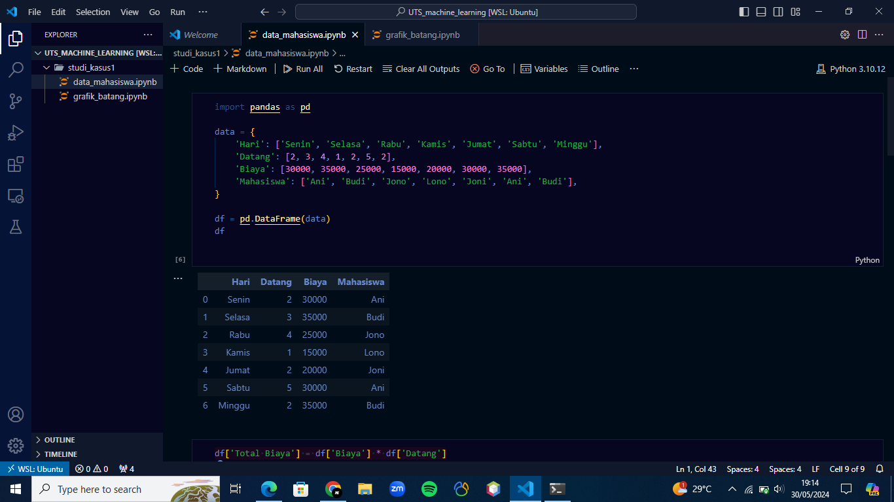

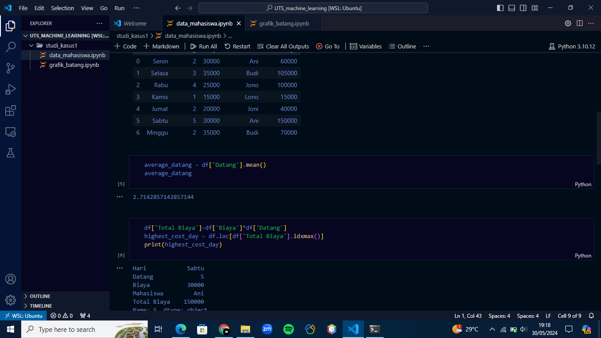

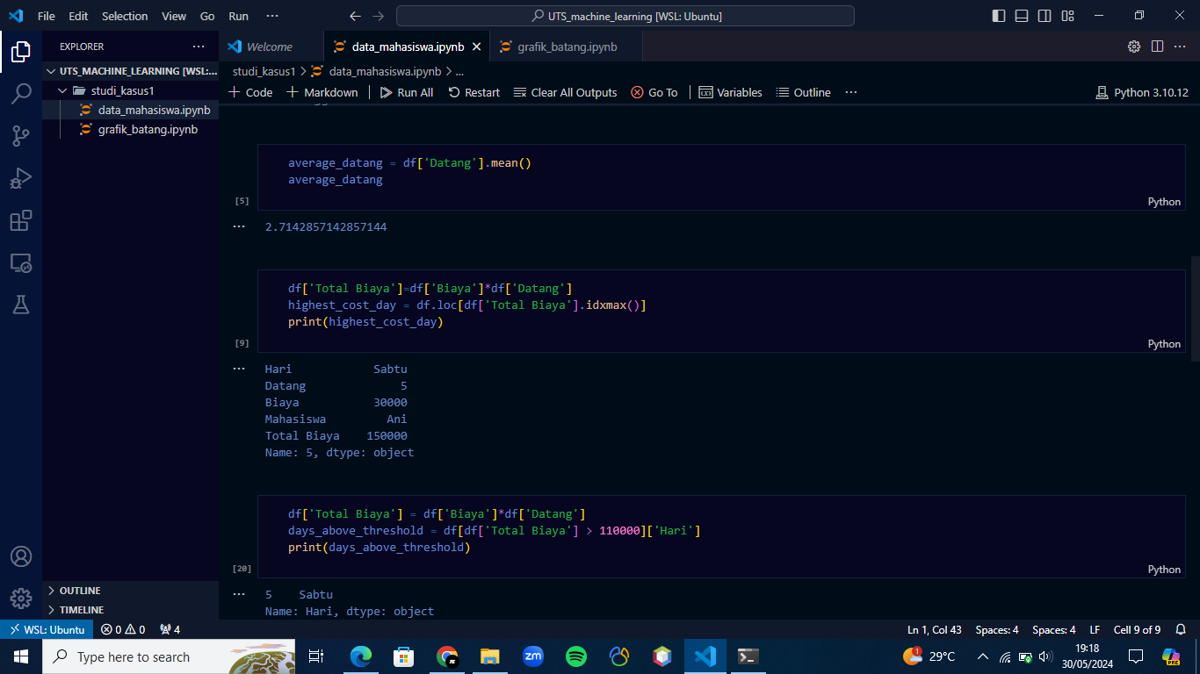

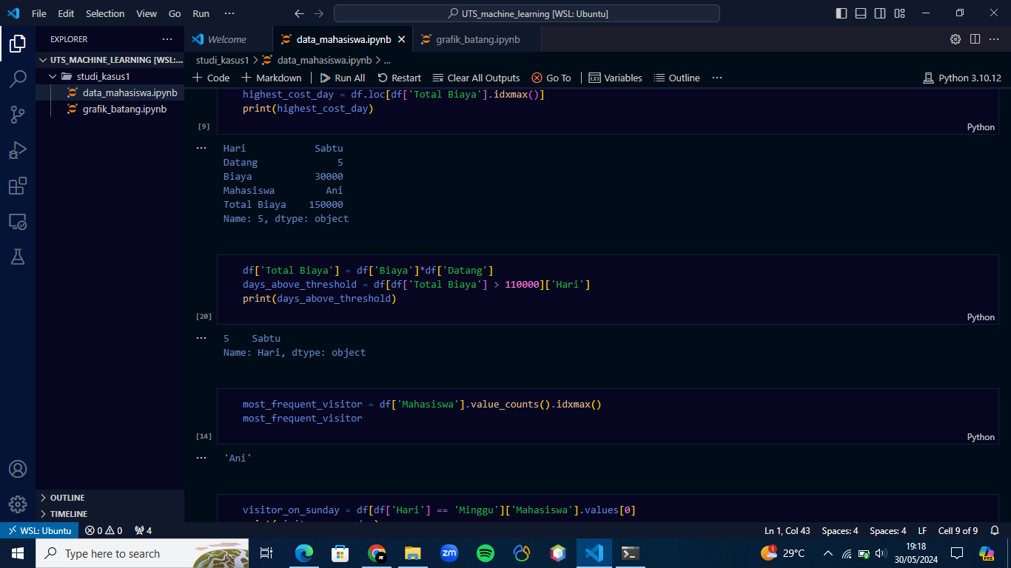

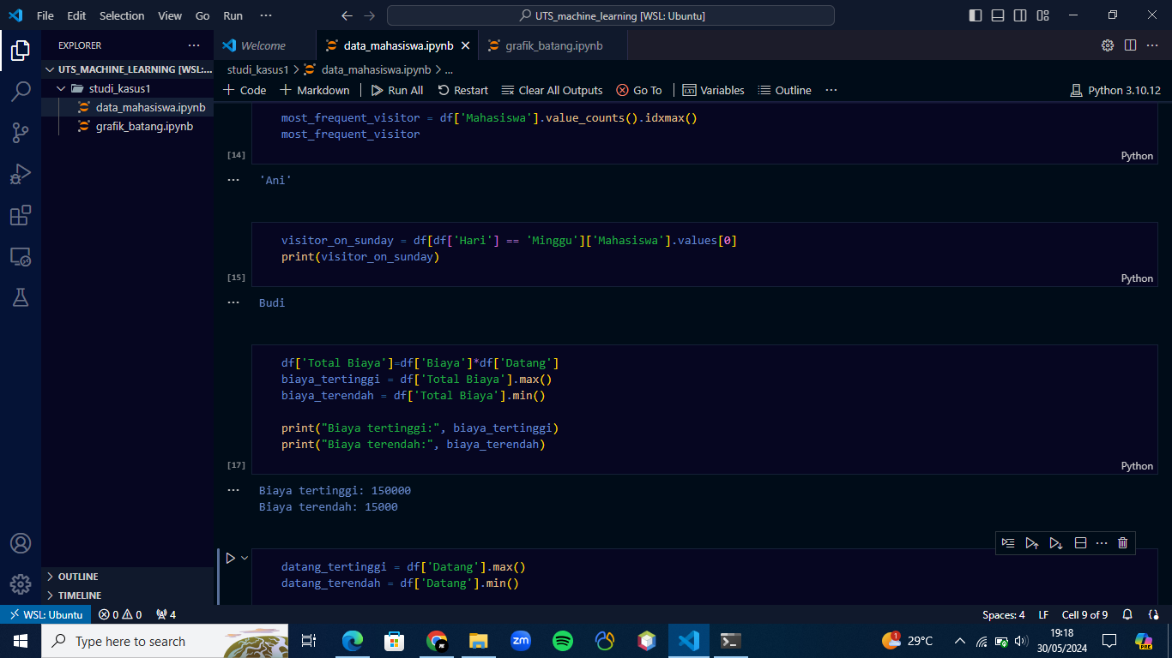

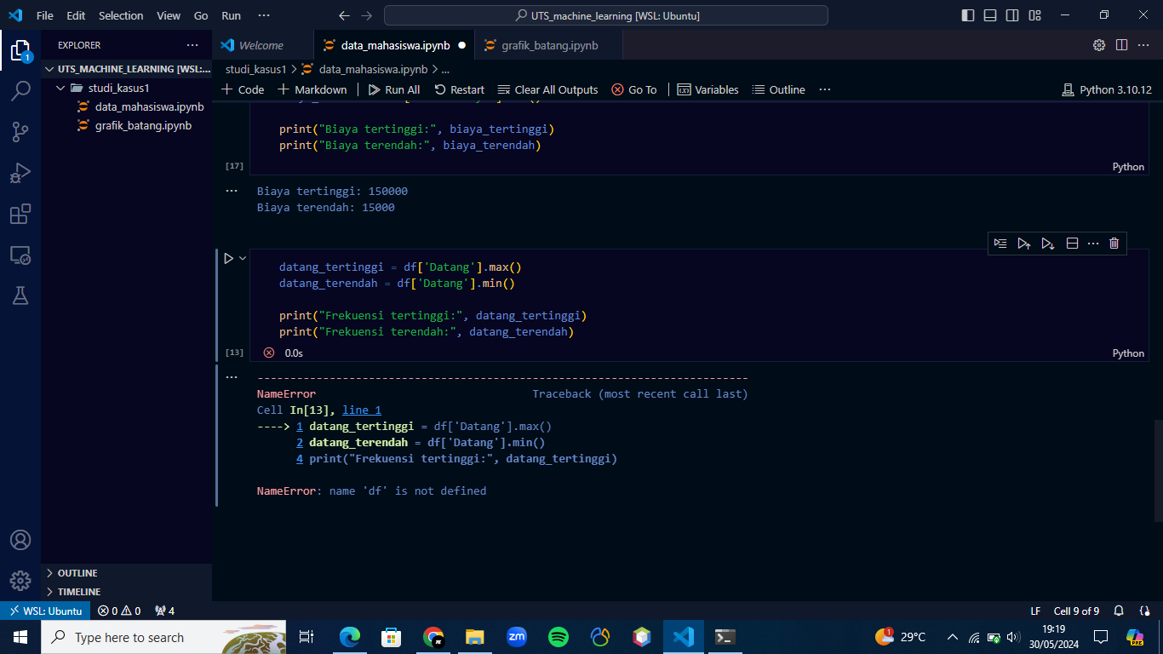

1. Diagram batang

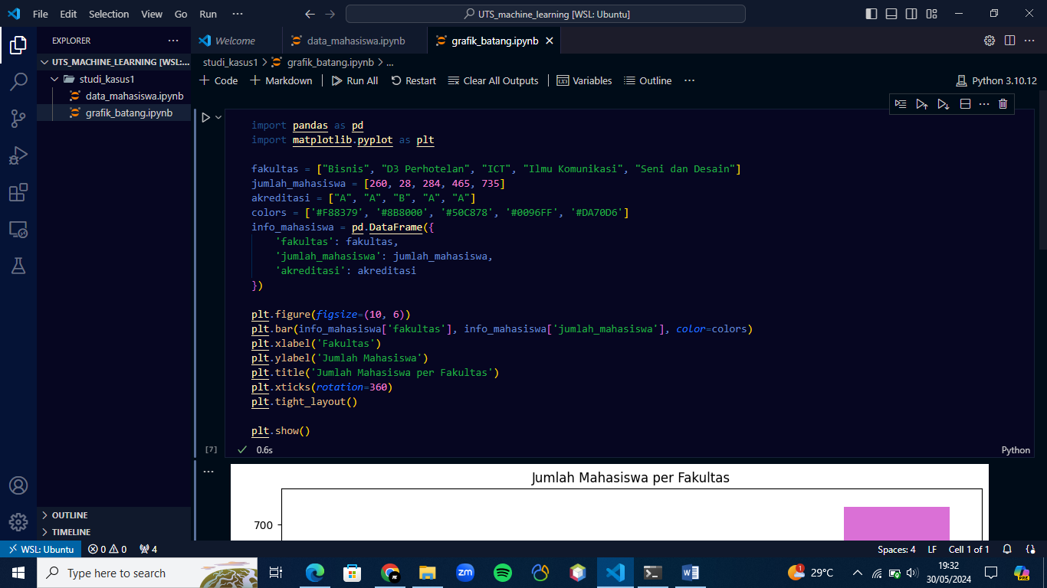

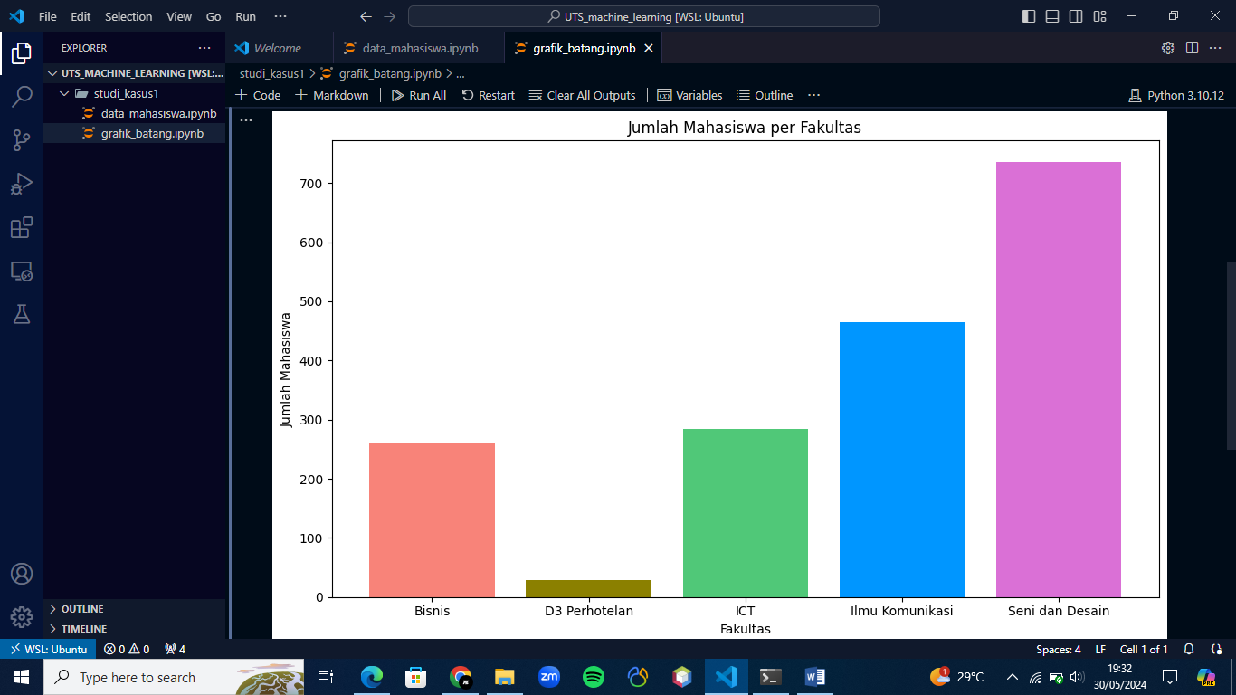

Link GitHub : <https://github.com/faizaazzahra/UTS_machine_learning-Faiza_Putri_Azzahra_20220801290>